דוח כינוס הוועדה המקצועית מטעם איקו"ם למוזאוני טבעNATHIST
קרואטיה, 15-12 באוקטובר 2014
מאת דורית ווליניץ, מנהלת ואוצרת מוזאון האדם והחי, רמת-גן
נושא הכינוס: מוזאונים לטבע, רלוונטיות וחדשנות
מארחי הכינוס קבוצת האתרים MUZEJI HRVATSKOG ZAGORJA, Krapina Zagorje County
השתתפו בכינוס כ-40 נציגים מכל מיני מדינות: טייוואן, אוסטרליה, ספרד, זמביה, ארצות הברית, אוסטריה, גרמניה, רוסיה, סין, יפן, איסלנד, סלובקיה, צ'כיה, שוויץ, קרואטיה, ברזיל, קנדה, ניו זילנד, סרביה, איטליה וישראל.
כל המשתתפים שוכנו באותו בית מלון, פעולה שסייעה לחיזוק הקשרים החברתיים בין המשתתפים.
יום ראשון 12.10.2014
התארחנו במוזאון מרד האיכרים (לזכר האירוע שאירע במאה ה-16). עם הגיענו ערכו לנו סיור במוזאון.
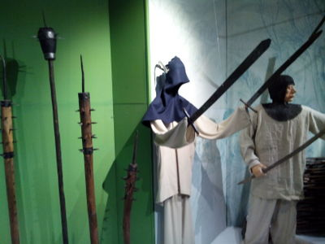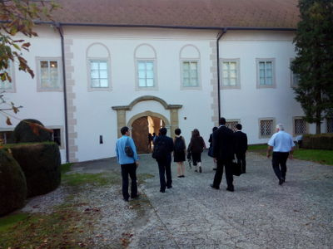
לאחר הברכות שמענו שתי הרצאות:
- Frank Howarth מאוסטרליה, המנהל הקודם של מוזאון הטבע בסידני הרצה
"על העתיד של מוזאוני הטבע".
לאחר סקירה היסטורית קצרה על תולדות המוזאונים לטבע והאוספים שלהם הוא הציג בעיות שמוזאונים לטבע צריכים להתמודד עמן כיום. צריך למצוא הצדקה למשאבים המושקעים בשימור ואחזקת האוספים. צריך לעבוד על שילוב אמצעים דיגיטליים בתצוגה הקלסית. לדון בנושאים עכשוויים ובבעיות כמו: מחלות, בתי גידול ואקולוגיה, גנטיקה של אוכלוסיות, לערב את המבקרים ועוד. בהרבה מוזאונים יש לעדכן את הטיפול בתרבויות מקומיות של הילידים. המוזאונים נדרשים לחזק את נוכחותם בכל תחומי הרשת, ואנשי המקצוע צריכים לחשוף את עיסוקם ואת מחסני האוספים.
- Carlos Roberto F. Brandao מברזיל, אנטומולוג, מתמחה בנמלים, אוצר אוסף חרקים,
הרצה על "אתגרים העומדים בפני המוזאונים לטבע".
והאתגרים העומדים לדיון רבים: עבודה על התרבות הלא חומרית, אוצרים כנותני שירות, אתיקה, שקיפות ושיתופי פעולה, שיפור הרב תחומיות של האוספים ושדרוג הצגתם לציבור; שיתוף וחשיפה ברשת ודיון בבעיות עכשוויות.
התובנות שעלו בהרצאות היו:
- לעניין האוספים, המוזאונים צריכים למצוא אופקים חדשים כדי שיהיה טעם בשמירת האוספים.
- תפקיד ומעמד האוצרים במוזאון צריכים להשתנות. מאנשים שנמצאים מאחורי הקלעים לאנשים הנמצאים בחזית, שחושפים את עבודתם ועומדים לשירות הציבור.
- התצוגות במוזאון: יש מקום לאוצרי תערוכות; אך הפריטים בתצוגות צריכים לשרת את הסיפור ולא כמו שהם מוצגים בתצוגות רבות היום שהפריט המוצג עומד במרכז והסיפור שולי ונקודתי לכל פריט בנפרד. יש לשלב טכנולוגיות חדשניות.
- המוזאון צריך להיות נוכח במדיה האלקטרונית על כל סוגֶיה, כולל כמובן הרשתות החברתיות.
- המוזאונים צריכים לשרת את הקהילה, להיות חלק ממנה ולשתף אותה בהתרחשויות.
- יש לתת במה לתרבויות של ילידים ובשיתופם.
- אתיקה.

לאחר הפסקת צהריים התכנסנו לסדרה של מצגות של משתתפי הכינוס:

- מרטין צ'פק ,Cepek, Martin על המוזאון המחודש לטבע בשנקנברג, גרמניה.
- מיקלה לנצינגר Lanzinger, Michele, מוזאון המדע והטבע בטרנטו, איטליה. יארחו את כינוס אקסייט בשנת 2015.
- אואה מולדרזיק ,Moldrzyk, Uwe על מוזאון הטבע בברלין בהתחדשות.
- ברנרד קהרר Kehrer, Bernard, הציג טיפול בהצגת מוצגים מנקודת המבט של חברת מעצבי תערוכות.
- כריסטופר גארטStudio, KLV ,Garthe, Christopher, על תפיסת המעצבים כיצד ייראה המוזאון "החדש".
- חוזה אלברטו פאיס Pais, Jose Alberto, ברזיל, ריו דה ז'נרו.
על התפקיד העיקרי של מוזאוני טבע - שמירת טבע וסביבה, להוציא את התלמידים לשטח ולחקור מחוץ לגבולות המוזאון.
- אריק דורפמן ,Dorfman, Eric הצעות לעתיד מוזאוני הטבע, שיתופי פעולה עם הקהילה והציבור, אתיקה, דיגיטציה.
- קאמיי אוסמו ,Kamei, Osamu מוזאון הטבע בטוקיו יפן, על המוזאון שעוסק בהשפעות האדם על הסביבה.
- לינדה נולס Knowles, Lynda, דנוור קולורדו, היבטים חוקיים לשמירה על התרבות החומרית.
- אנה אומדס ,Omedes, Anna מוזאון הטבע בברצלונה, חזון המוזאון הוא גישה כוללת ואחריות חברתית.
סיימנו את היום בארוחת ערב משותפת במסעדה מקומית מסורתית.
יום שני 13.10.2014
התארחנו במוזאון האדם הניאנדרטלי בקראפינה.
המוזאון הוקם בסמוך לאתר שבו נמצאו שרידים רבים וחשובים של האדם הניאנדרטלי.
המוזאון עבר לבניין חדש שנבנה בעבורו וכל התצוגות תוכננו מחדש.

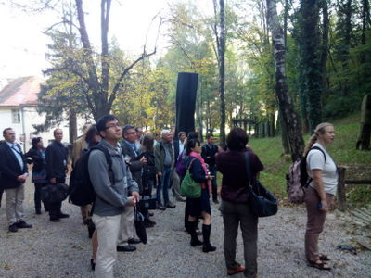
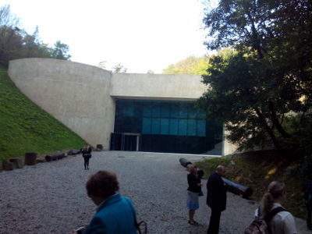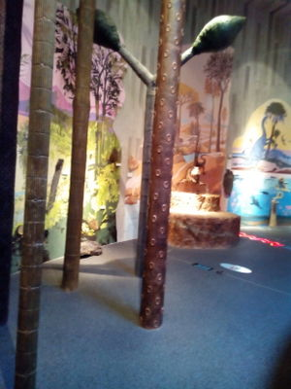
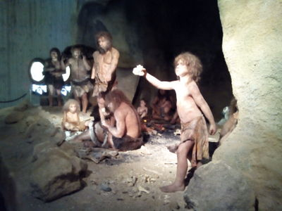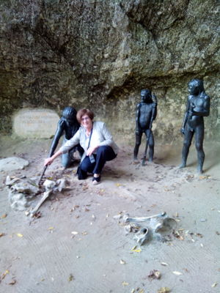

ערכנו סיור מעמיק במוזאון בחברת האוצר ובחברת האדריכל והמעצב שהציגו כל אחד מהם את השקפתו וחלקו בתכנון המוזאון שנפתח לקהל לאחרונה. המוזאון סוקר את ההיסטוריה של המחקר לגבי מוצא האדם, מציג את היווצרות החיים על פני כדור הארץ ואת חיי האדם הניאנדרטלי כולל ניתוח הממצאים שנמצאו באתר. הביקור במוזאון כולל ביקור באתר עצמו שבו נמצאו הממצאים.
בתום הסיור התכנסנו באולם הכניסה לעוד סדרה של מצגות של משתתפי הכינוס, בהם גם המצגת שלי.
- צ'ן צ'י-מינג, Chen ,Chi-Ming מטייוואן. (יארחו את המפגש של NATHIST ב- 2015). שילוב מדיה דיגיטלית בהצגת מפה מן הארוכות ביותר בעולם המציגה את החיים בטייוואן בעבר.
- דורית ווליניץ, כיצד להציג את האדם הקדמון לילדים קטנים.
- לונקה, לורקה אוודיק, Uvodic, Lorka, Lonka, סדנאות פעילות בגיאולוגיה ופָליאונטולוגיה עם ילדים ובני נוער.
- אנה קלוקינה, Klukina, Anna, מוזאון דרווין במוסקבה, שילוב של מדיה דיגיטלית בחללי המוזאון.
- גורן פאביק, Pavic Goran, שמורת הטבע פאפוק, פארק גיאולוגי.
- רוזינה גרוגורובה, Gregorova, Ruzena, מעשה בשני לוחות עם מאובנים של דגים.
- אנג'לה וויליאמס ,Williams, Angela בריטיש קולומביה, קנדה. ירוקים הלכה למעשה. חיסכון באנרגיה, מים, אשפה ועוד.
- הילמר מלמקוויסט Malmquist, Hilmar J. מאיסלנד, הקמת מוזאון טבע חדש באיסלנד כנגד כל הסיכויים, מוצג בעיקר מההיבט הכלכלי.
- ניקי קנופ, ,Knopp ,M. Niki המוזאון לטבע ברֶץ (Retz), אוסטריה, בנו תצוגה של בעלי-חיים בתנועה, שילוב של פוחלצים ושלדים בתנוחות של תנועה.
- אדוארד וואסילז'ויק, Vasiljevic, Eduard, האוסף הפליאונטולוגי של המוזאון בקראפינה.
- ניקולס קראמאר, Kramar, Nicolas, מוזאון בשוויץ, המצגת מתארת הקמת תערוכה המדגישה את הקשר של האדם לטבע ולסביבה.
- דצ'ה אטיינזה, ,Atienza, Dacha ביו-בליץ (BioBlitz), ניטור המגוון הביולוגי בעזרת הקהילה.
- מרינה קוליקובה, המוזאון הביולוגי במוסקבה, תצוגות ופעילויות למגוון של קהלים.
- איזבל לנדין, ,Landin,M, Isabel מחקר המציג דעות הציבור על אבולוציה, סן פאולו ברזיל.
- סלבקו ספאסיק, Spasic, Slavo, מוזאון הטבע בבלגרד.
בתום הצגת המצגות נערכה האספה הכללית של NATHIST.

לאחריה השתתפנו בפתיחת תערוכה על מינרלים ממוזאון הטבע בבלגרד שהושאלה לתצוגה במבנה הישן של המוזאון בקראפינה.
את היום סיימנו בארוחת ערב מסורתית במסעדה.

יום שלישי 14.10.2014
ביקור בשמורת הטבע מדוודניצה MEDVEDNICA NATURE PARK
ערכנו סיור ברגל ברחבי השמורה, שכללה היכרות עם הצומח, ביקור במכרה כסף וחשיפה לפעילות החינוכית המתבצעת בפארק. בפעילות יש ספר הפעלות שהפיקו המארגנים למשפחות עם מגוון פעילויות. מלבד מכרה הכסף יש להם גם מערכת עטלפים פעילה שבאמצעותה אפשר לעקוב אחרי חיי העטלפים.

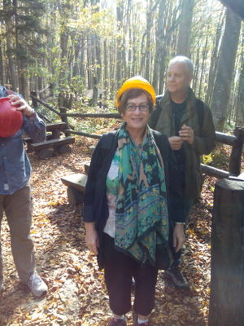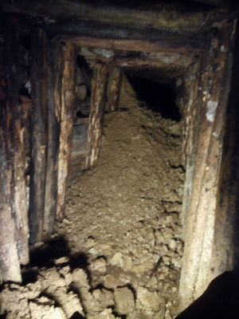
http://www.pp-medvednica.hr/Medvednica_en/Medvednica_en.htm
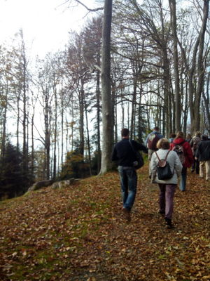

אחרי ארוחת הצהריים נסענו לבקר במוזאון הטבע של קרואטיה בזגרב.
המוזאון מיושן והתצוגות שבו ברובן תצוגות קלסיות. הם בנו תצוגה חדשה של מאובנים.
http://hpm.link2web.dnsd.info/Po%C4%8Detna
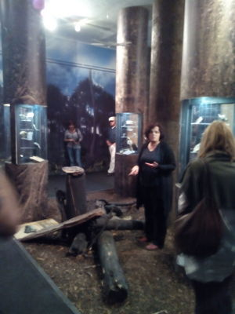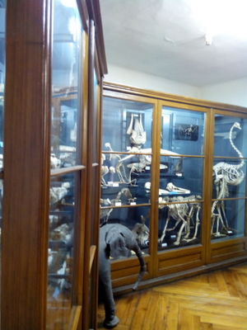

לאחר הביקור היה לנו אחר הצהריים חופשי בזגרב.

יום רביעי 15.10.14
נסיעה לוואראזדין Varaždin
עם הגיענו לעיירה ערכנו ביקור במרכז הקהילתי שבו יש תצוגה של מינרלים ומרכז נשים שעושות עבודות תחרה. לאחר סיור קצר במרכז העתיק של העיר וארוחת צהריים ערכנו ביקור במוזאון החרקים.
http://www.gmv.hr/zbirke_en.aspx?mid=2
המוזאון היה הפתעה לטובה. הוא נבנה בידי מורה למדעים בתיכון, איש מוכשר שאהב חרקים והיו לו ידי זהב. הוא בנה את מרבית התצוגות במו ידיו. המוזאון אמנם מציג תצוגה קלסית אבל הוא מדהים ביופיו.
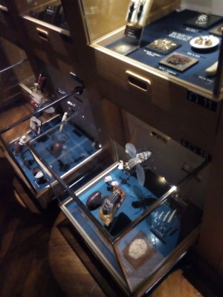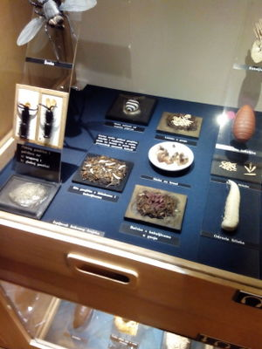

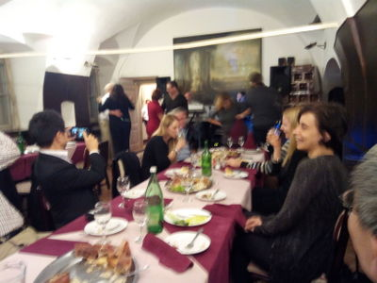

בערב הייתה מסיבת סיום.

